上海市长宁区2015届九年级上学期期末（一模）物理试卷及答案
（满分100分，考试时间80分钟）
考生注意：
1．本试卷含五个大题。
2．答题时，务必按答题要求在答题纸规定的位置上作答，在草稿纸、本试卷上答题一律无效。
一、选择题（共20分）
下列各题均只有一个正确选项，请将正确选项的代号用2B铅笔填涂在答题纸的相应位置上。更改答案时，用橡皮擦去，重新填涂。
1．将一本九年级物理课本平放在水平课桌的中央，它对桌面的压强最接近于
A．0.3帕 B．3帕 C．30帕 D．300帕
2．使用水性笔书写时，水性笔中的墨水保持不变的物理量是
A．质量 B．密度 C．重力 D．体积
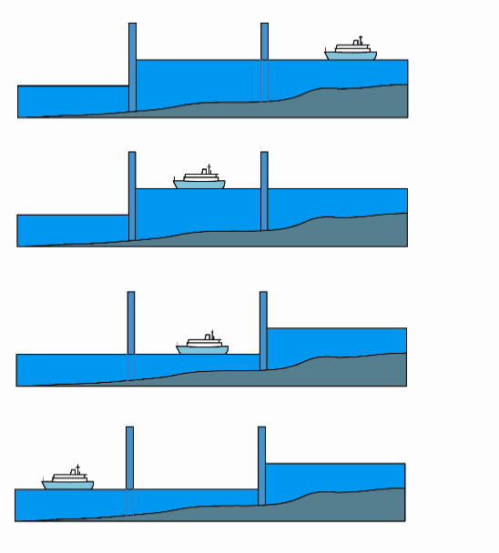
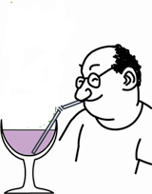
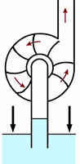
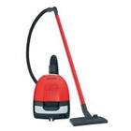
3．在图1所示的各实例中，利用连通器原理工作的是
A．船闸 B．吸尘器 图1 C．用管子吸饮料 D．离心式水泵

4．下面事例中，不能证明大气压强存在的是
A．用吸管能从汽水瓶中把汽水吸入口中 B．用注射器吸取药液
C．水往低处流 D．吸盘式挂钩能紧贴在墙壁上
5． ab和cd是由同种材料制成的长度相同、横截面积不同的两段导体（S_{ab}<S_{cd}），将它们并联后连入电路中，这两段导体两端的电压及通过它们的电流的大小关系是
A．U_{ab}>U_{cd}， I_{ab}<I_{cd} B．U_{ab}=U_{cd}， I_{ab}>I_{cd}
C．U_{ab}<U_{cd}， I_{ab}<I_{cd} D．U_{ab}=U_{cd}， I_{ab}<I_{cd}
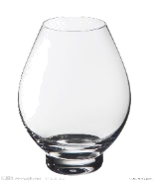
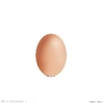
6．一只装满盐水的杯子放在水平桌面上，将一个鸡蛋轻轻放入杯中静止时，鸡蛋所处的位置如图2所示。此时
图2
A．杯底所受的液体压力变大
B．杯底所受的液体压强变大
C．桌面受到杯子的压力变大
D．桌面受到杯子的压力不变
7．如图3所示，为保证驾驶员的安全，轿车上设有安全带提示系统。当驾驶员坐在座椅上时，座椅下的电键S₁闭合、电键S₂断开，指示灯L亮起；当驾驶员系上安全带时，电键S₂闭合，指示灯L熄灭。在图3所示的各电路中，符合上述要求的是
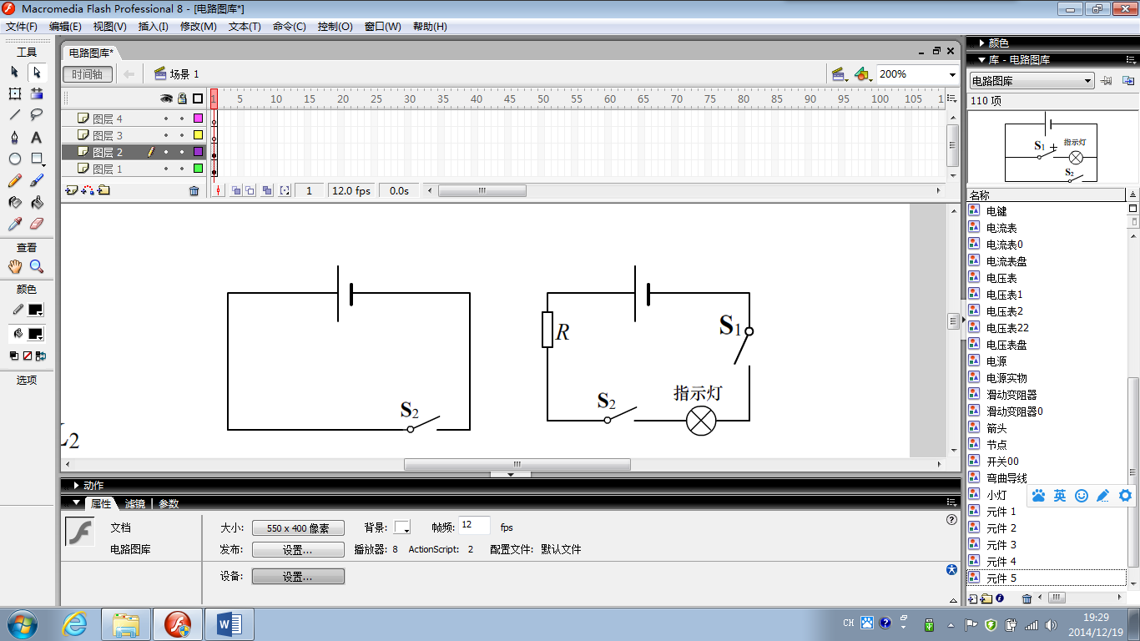
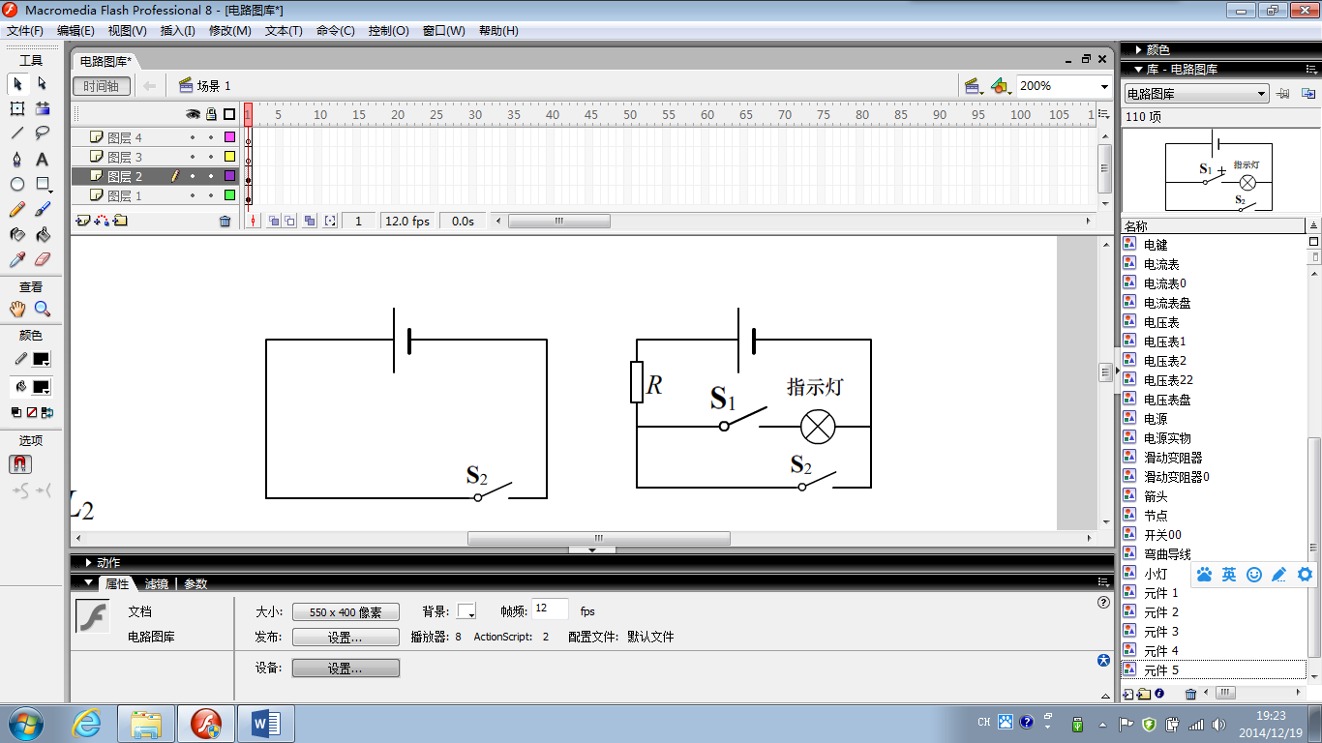
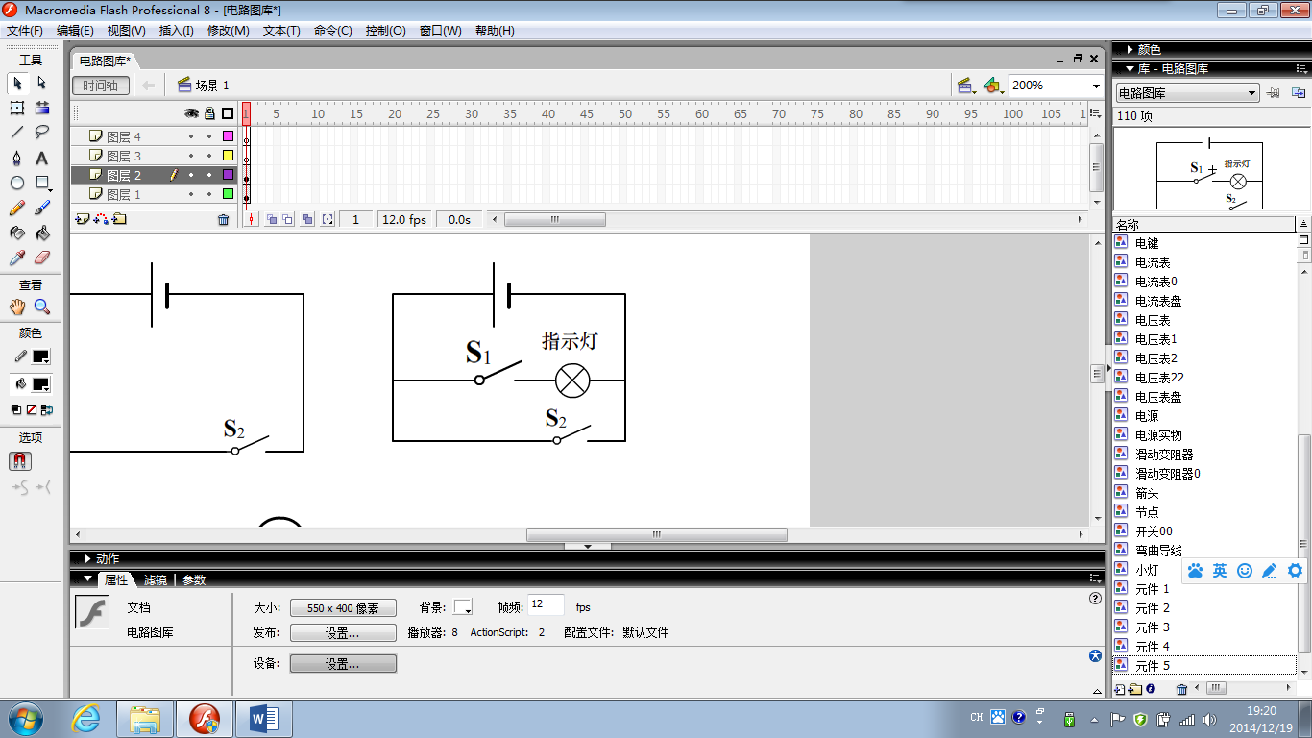
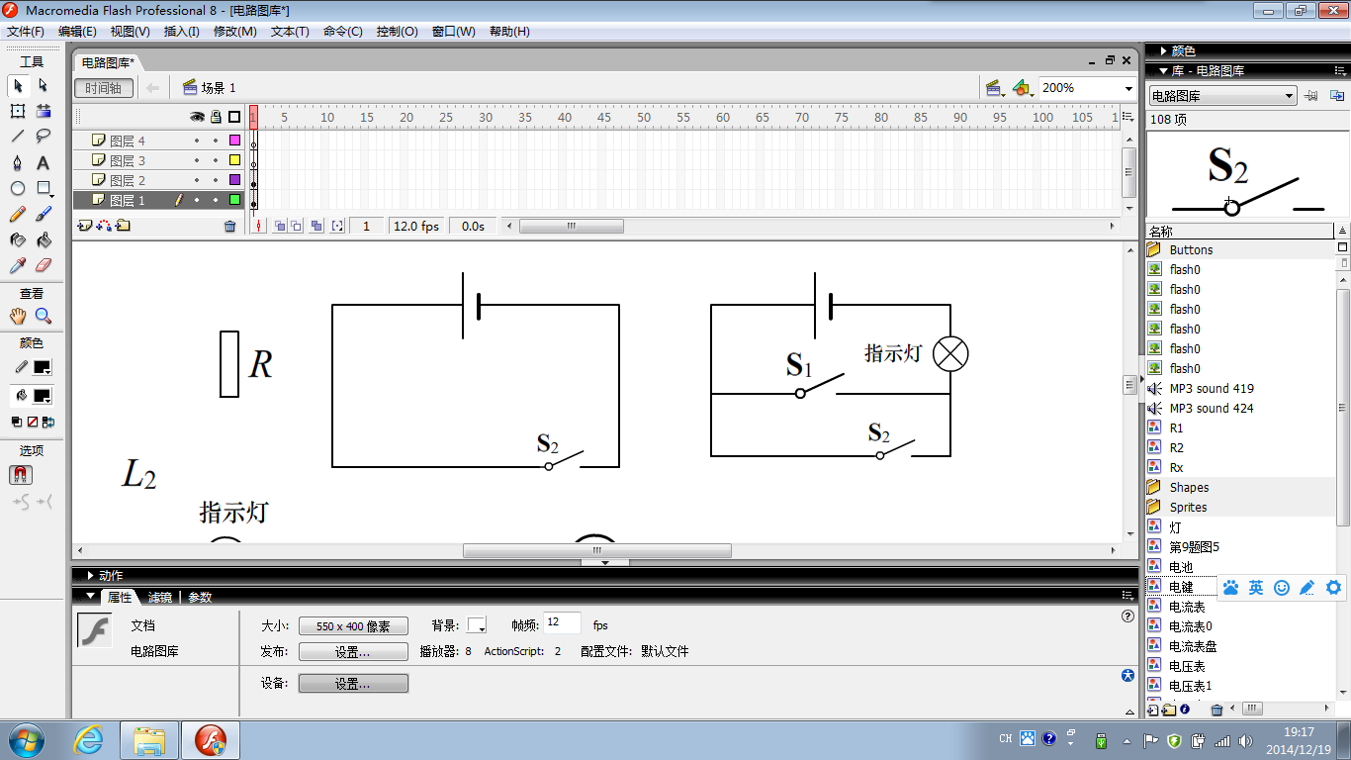
A B 图3 C D

8．如图4所示的电路中，电源电压不变，移动滑动变阻器R₂的滑片P，当电流表的示数变化为1～1. 3安时，电压表的示数变化了3伏，则该定值电阻R₁所消耗功率的变化范围是 [来源:学科网ZXXK]
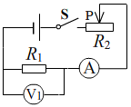
A．3～3.9瓦
图4

B．3～5.07瓦
C．3.9～10瓦
D．10～16.9瓦
9．图5为某科技创新小组设计的水位计工作原理图，容器中的绝缘浮子随水位的升降带动滑动变阻器R的滑片P升降，并通过电压表V显示的数据来反应水位的升降情况。L是一个指示灯，电路各部分接触良好。当容器中的水位最低时，滑片P位于变阻器R的a端。则
A．当水位不变时，电压表V示数不变，指示灯L不亮
B．当水位上升时，电压表V示数变小，指示灯L变亮
C．当水位上升时，电压表V示数变大，指示灯L变暗
D．当水位下降时，电压表V示数变大，指示灯L变亮
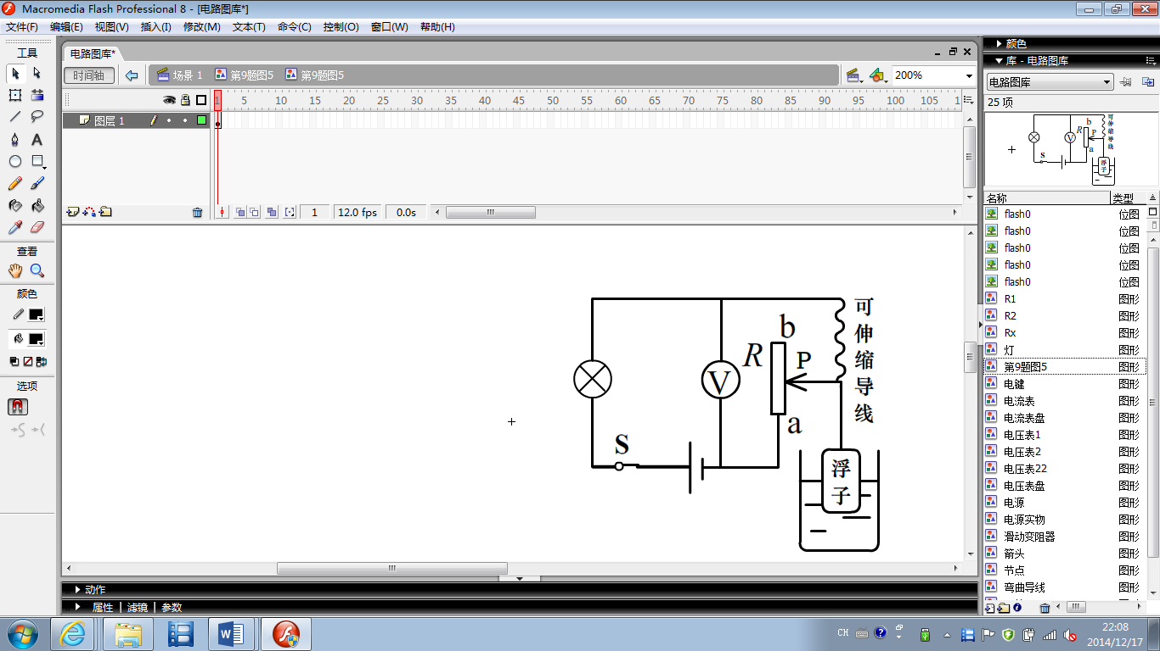
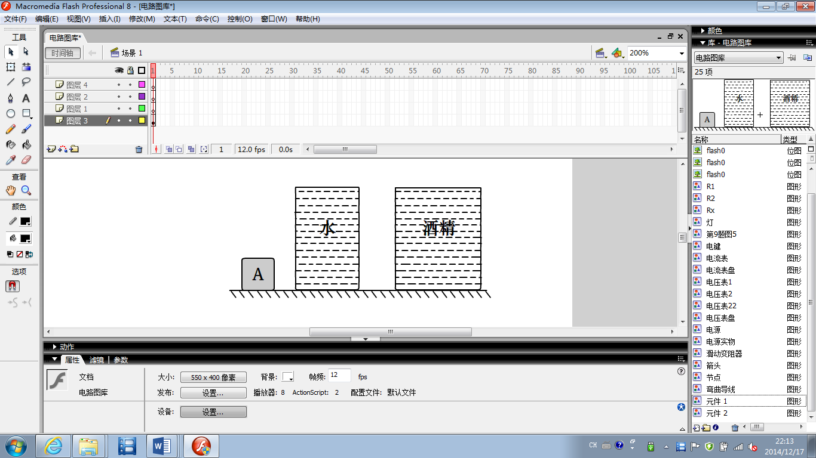
图5 （甲） 图6 （乙）
L

10．如图6 所示，水平地面上放置着两个底面积不同、高度相同的薄壁柱形容器甲和乙( S_{甲}< S_{乙})，其中分别盛满质量相等的水和酒精。现将密度为ρ的物体A 分别放入水和酒精中( ρ_{酒精}< ρ< ρ_{水})，待静止后，水和酒精对容器底部的压强分别为p_{水}和p_{酒精}，甲和乙容器对桌面的压力分别为F_{甲}和F_{乙}。则
A．p_{水}>p_{酒精}，F_{甲}= F_{乙} B．p_{水}> p_{酒精}，F_{甲}< F_{乙[来源:学*科*网Z*X*X*K]}
C．p_{水}< p_{酒精}，F_{甲}= F_{乙} D．p_{水}<p_{酒精}，F_{甲}< F_{乙}
二、填空题（共27分）
请将结果填入答题纸的相应位置。
11．居民楼的楼道照明电路的电压为_______伏，电路中电键和节能灯采用_______连接（选填“串联”或“并联”）。节能灯上标有“15W”字样，表示_______。
（1）

（2）

（3）

12．物理知识在生活中应用广泛，图7（a）所示的是在铁轨下铺枕木，应用的是________的知识；图7（b）所示的扫地机器人可以使垃圾进入吸尘器，应用的是__________的知识；图7（c）所示的是密度计，应用的是_______的知识。（均填写所学物理概念或规律的名称）
（4）

（5）

（6）

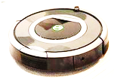
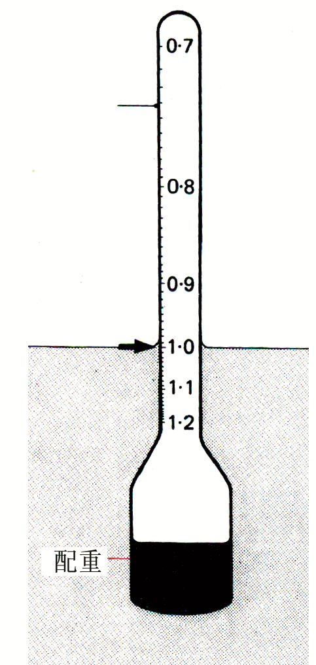
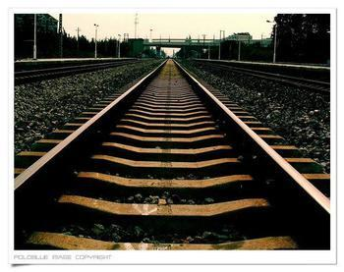
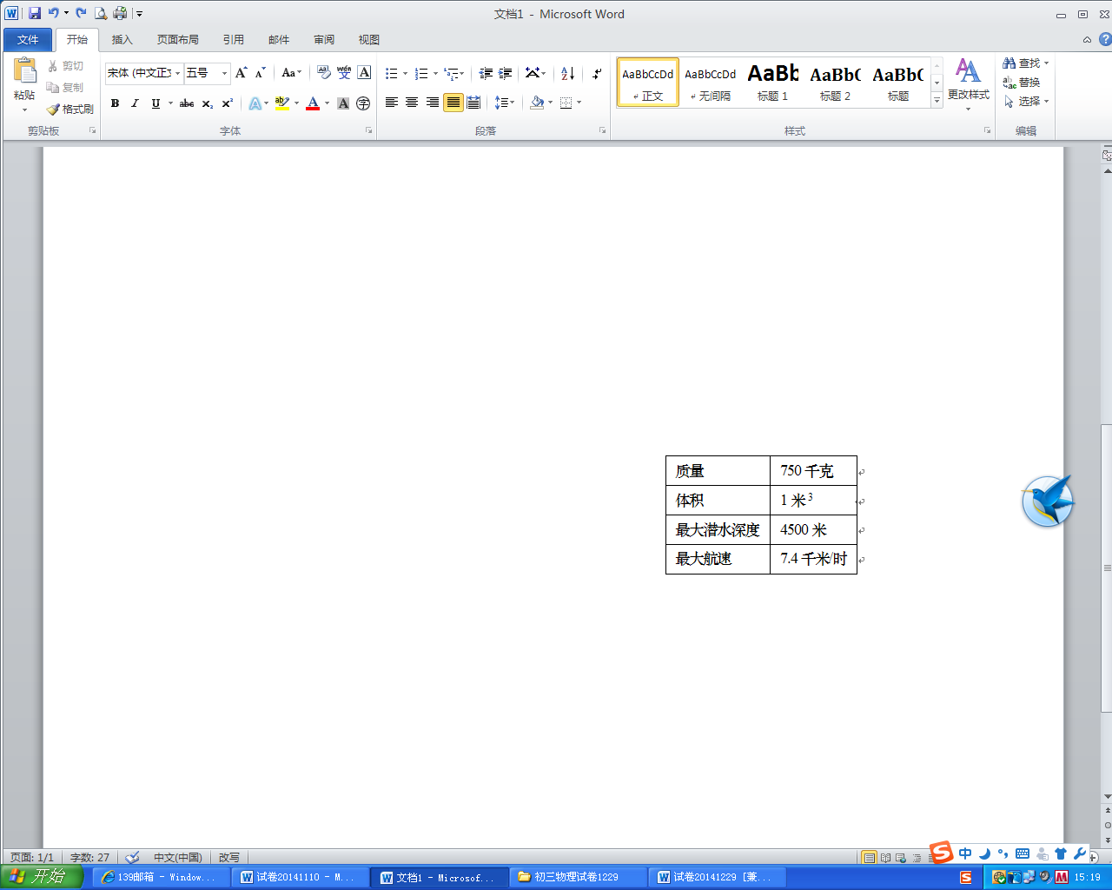
（a） 图7（b） （c） 表1

13．为寻找失联的马航MH370航班，搜救联合协调中心启用了“蓝鳍金枪鱼﹣21”（简称“金枪鱼”）自主水下航行器进行深海搜寻，它的外形与潜艇相似，相关标准参数见表1。“金枪鱼”漂浮在海面上时所受的浮力为________牛，露出水面的体积为________米³；当它由海水中2000米处下潜至最大潜水深度处时，海水对它的压强增加了________帕。（海水的密度近似为1.0×10³千克/米³）
（7）

（8）

（9）

14．某导体两端的电压为6伏，通过它的电流为0.3安，5秒内通过该导体横截面的电荷量为________库，其电阻为________欧；当通过它的电流为0.6安时，10秒钟电流所做的功为________焦，此时导体的电阻为________欧。
（10）

（11）

（12）

（13）

15．一只轻质的瓶子底面积为100厘米²，容积为450厘米³，装有0.2千克的水，乌鸦为了喝到瓶子里的水，衔来很多小石块填到瓶子里。当水面上升到瓶口时，乌鸦投入瓶中石块的总体积为________厘米³，石块的总质量为________千克，此时瓶子对地面的压强为________帕。
（14）

（15）

（16）

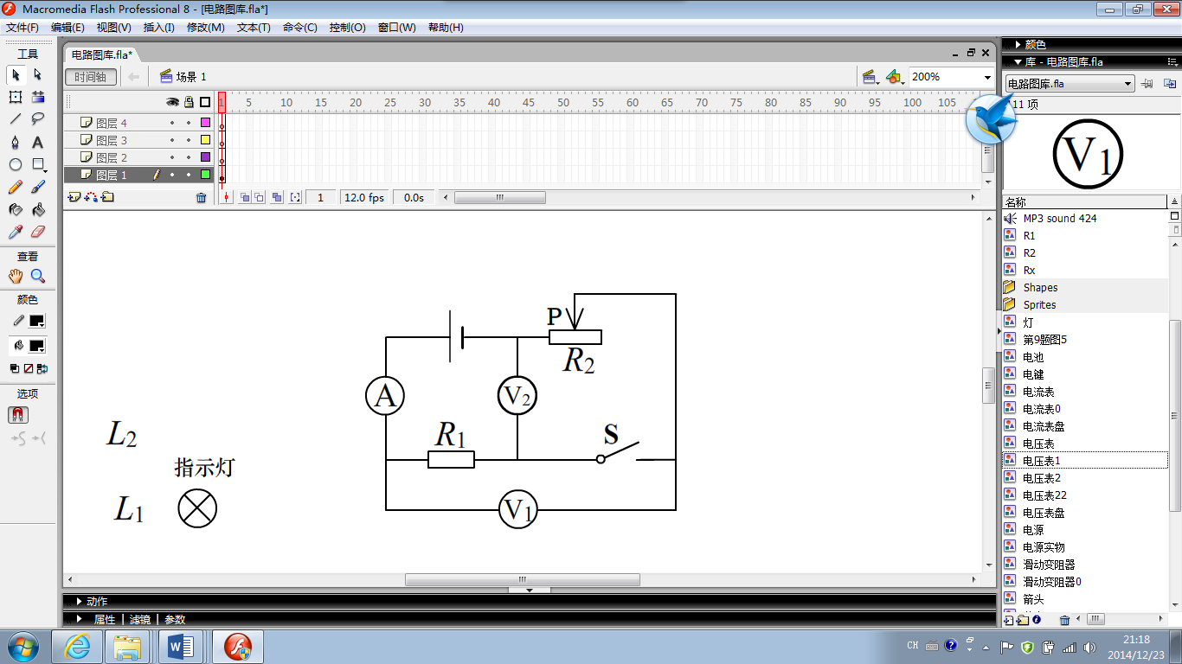
（ρ_{石}=2.6×10³千克/米³）
图8
16．在图8所示的电路中，电源电压不变，电键S由断开到闭
（17）

（18）

合时，电压表V₁表示数________，电压表V₂表示数________；
当电键闭合后，滑动变阻器R₂的滑片P向右移动时，电流表A的
示数________。（均选填“变小”、“不变”或“变大”）
（19）

17．在图9所示的电路中，电源电压保持不变。电路出现断路故障，故障可能发生在电阻R₁、R₂处。
① 闭合电键S后，示数一定为零的电表是________表。
（20）

② 闭合电键S前后，只有一个电表的示数发生了变化，则电路中的故障是________。
（21）

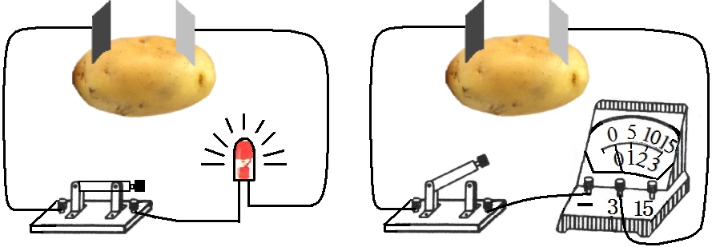
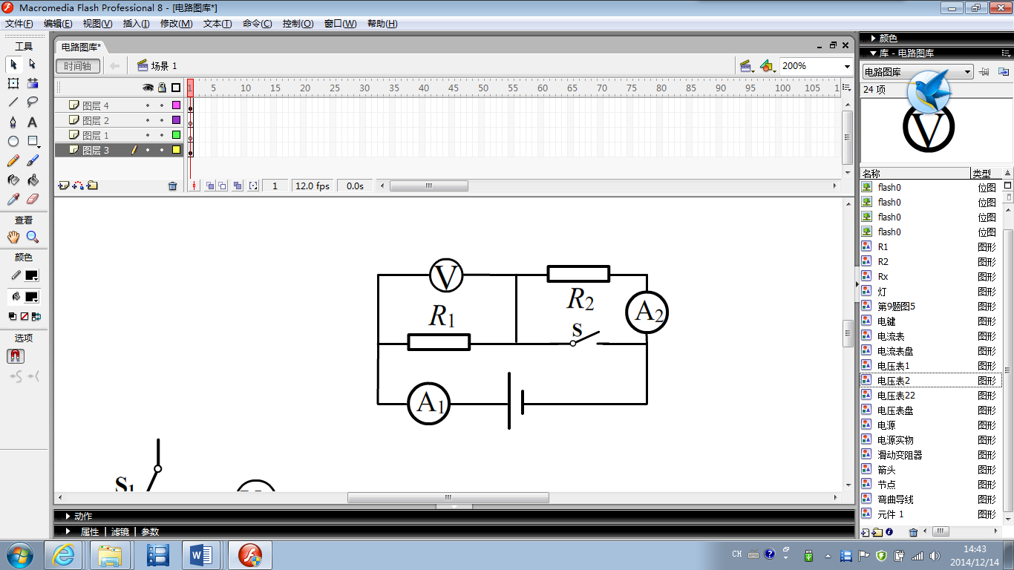
S₁
S₂
铜
锌
（a） 图10 （b）

铜
锌
图9

18．小明将铜片、锌片插入土豆，制成土豆电池。如图10（a）所示，闭合电键S₁，发光二极管发光。为判断土豆电池的正、负极，他连接电路如图10（b）所示，试触电键S₂，发现电压表的指针向左偏转。
①由图10（a）可知，此装置的能量转化方式主要是：_______能→________能→光能。
（22）

（23）

②由图10（b）可知，铜片是土豆电池的________极。
（24）

③关于土豆电池，你还想研究的物理问题是________。
（25）

三、作图题（共6分）
请将图直接画在答题纸的相应位置，作图必须使用2B铅笔。
19．如图11所示，装有重15牛液体的轻质容器置于水平桌面上，请用图示法画出桌面所受的压力F。
20．在图12中的〇里填上适当的电表符号，闭合电键S，使灯L₁和L₂能同时发光。
21．在图13所示的电路中，有两根导线尚未连接，请用笔画线代替导线补上。要求：闭合电键S后，滑动变阻器的滑片P向右移动时，电压表V的示数变小，小灯L变亮。

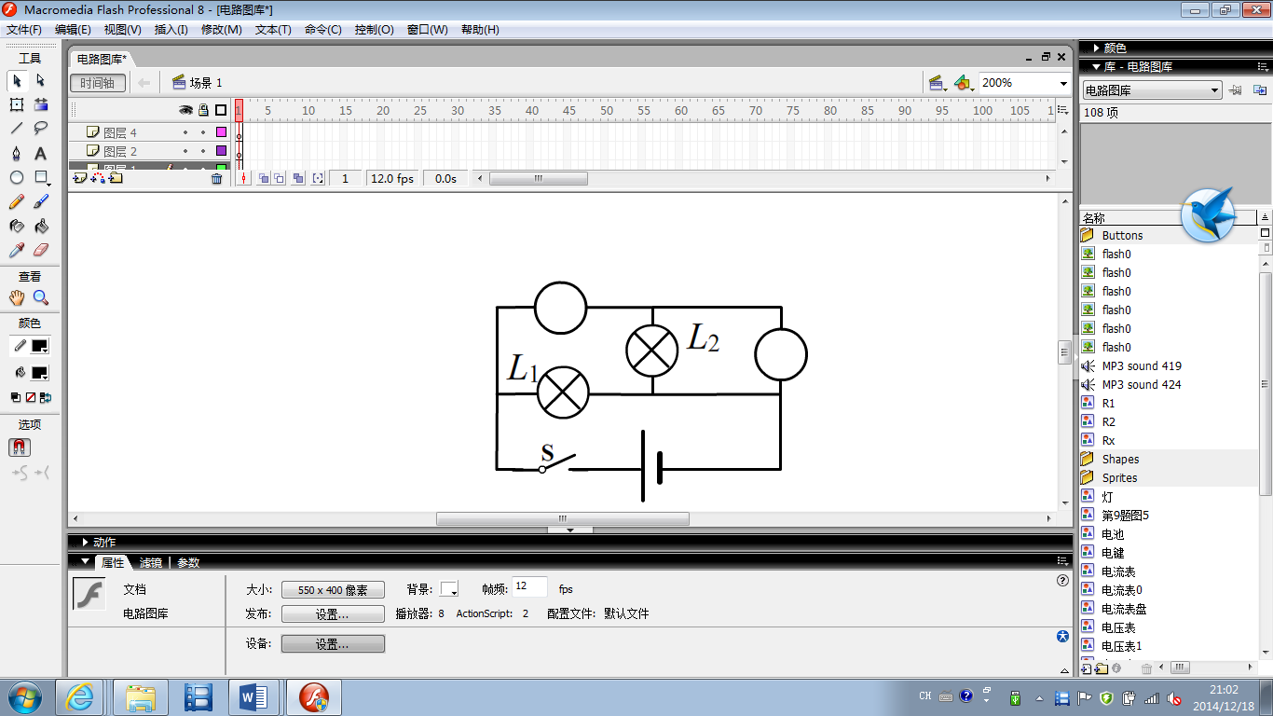
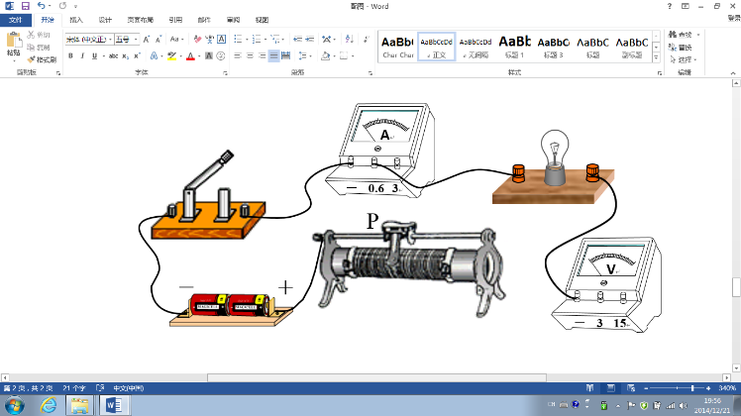
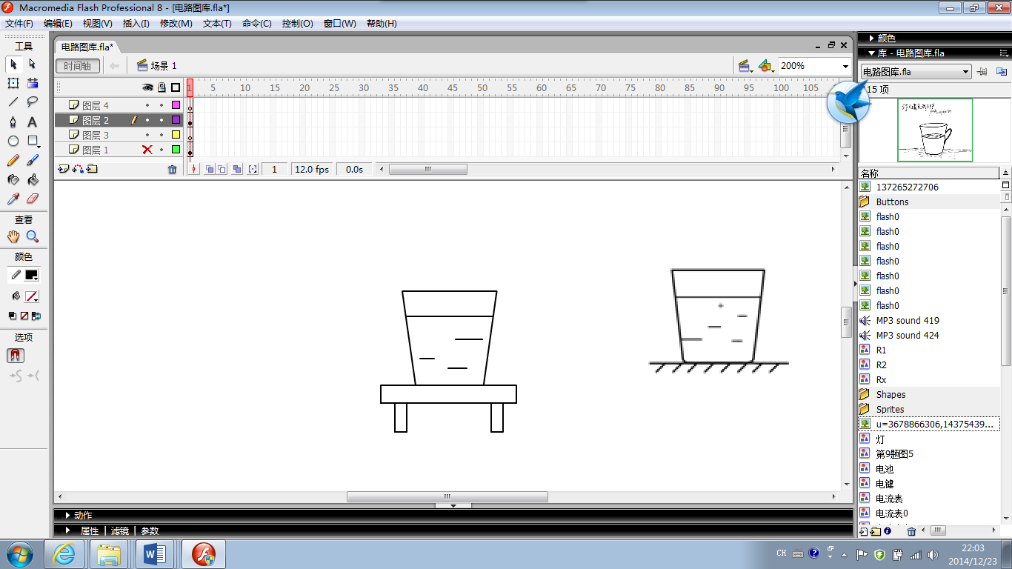
图11 图12 图13

四、计算题（共27分）
请将计算过程和答案写入答题纸的相应位置。
22．重8牛的小球浸在水中，排开水的体积为2×10⁻³米³，求小球所受的浮力F_{浮}。

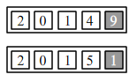
23．为了测量一只旧电热器的电功率，小明把家里所有用电器关掉后，记录电能表的示数如图14（甲）所示；然后只让该电热器工作，15分钟后再观察电能表示数如图14（乙）所示。求该电热器工作时的：①电功率P。②通过的电流I。
图14
（甲）
（乙）

24．在图15（a）所示的电路中，电源电压为23伏且保持不变，电阻R₁的阻值为10欧，滑动变阻器R₂上标有“50Ω 2Α”字样。闭合电键S后，电路中的电流为0.5安。求：
①电阻R₁两端电压U₁。[来源:Zxxk.Com]
②变阻器R₂消耗的电功率P₂。
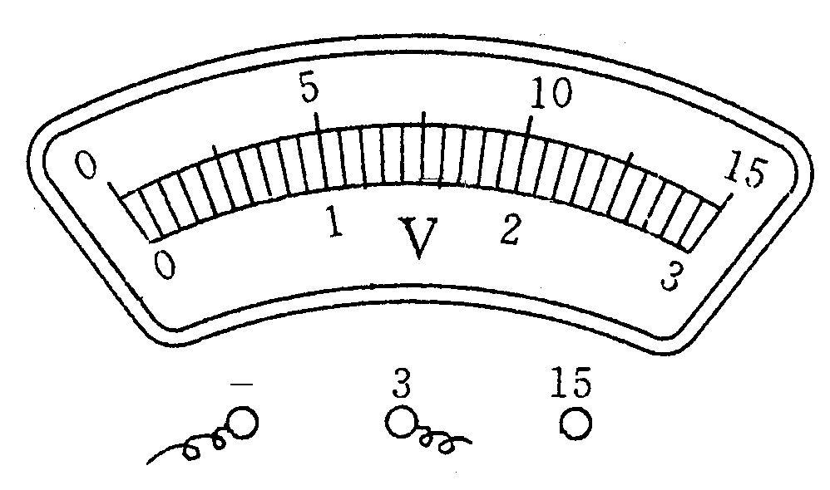
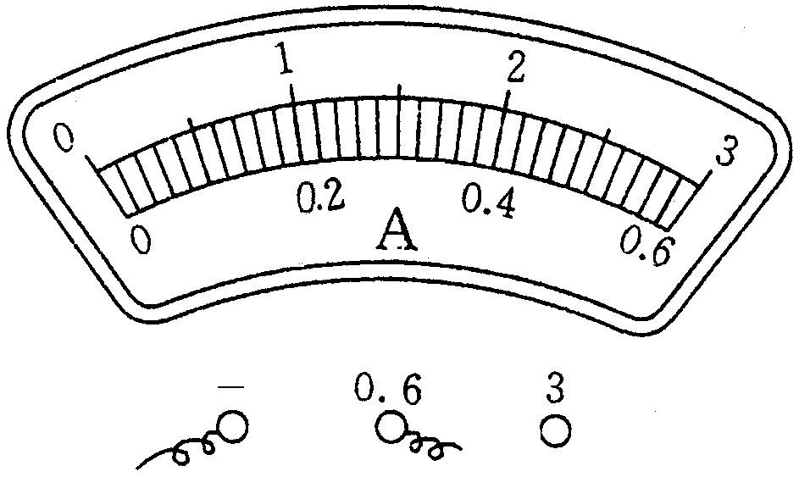
③现用阻值为R₀（5欧≤R₀≤20欧）的电阻替换电阻R₁，移动变阻器的滑片P，使电流表和电压表示数的变化量最大，电流表、电压表表盘如图15（b）所示。求：电阻R₀的阻值及此时电压表示数的最大变化量。（写出计算过程）
A
R₁
P
R₂
S
V
（a） 图15 （b）

25．如图16所示，厚底圆柱形容器A、B置于水平桌面中间。A底厚为2h，B底厚为h，容器中液面到水平桌面的高度为6h，A容器中液体甲的体积为5×10^{－3}米³。（ρ_{甲}＝1.0×10³千克/米³）
①求液体甲的质量m_{甲}。
②若容器A重4牛，底面积为2×10^{－3}米²，求容器A对水平桌面压强。
③若容器A、B底部受到甲、乙两种液体的压强相等，且B容器底面积为2.1×10⁻³米²。现向两容器中分别_____高为△h的甲、乙液体后（容器足够高）（选填“倒入”或“抽出”），容器A、B底部受到甲、乙两种液体的压力相等。请通过计算求△h的取值。
6h
图16
A B
甲
乙

五、实验和推理题（共20分）
请根据要求在答题纸的相应位置作答。
26．图17所示仪器的名称是________，该仪器可以用来探究________；按压金属盒橡皮膜的力增大时，液面的高度差会________（选填“变大”、“不变”或“变小”）。
（1）

（2）

（3）

27．图18是________实验装置，该实验测定了________，当玻璃管由竖直放置变为略微倾斜放置时，管子内外水银面的高度差________（选填“变大”、“不变”或“变小”）。
（4）

（5）

（6）

28．根据图19的甲、丙两图可知，物体受到的浮力大小为________牛，甲、乙或甲、丙两图探究的物理问题是________，甲、乙和甲、丙两组图可以探究的物理问题是________。
（7）

（8）

（9）

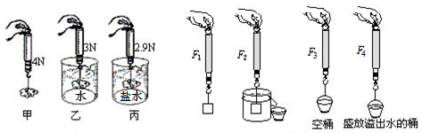
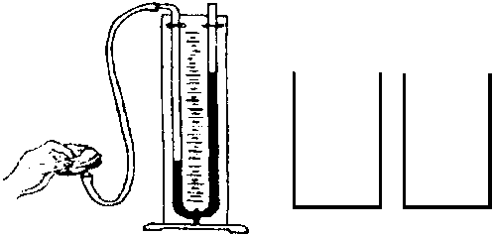
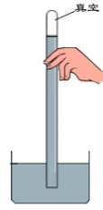
真空
水银
图17 图18 图19

29．小明在做“用电流表、电压表测电阻”的实验中，电源电压保持不变。所用电压表 “0~15伏”量程损坏，但“0~3伏”量程完好，所用滑动变阻器上标有“50Ω 2A”字样。
①小明正确连接电路，实验步骤正确。闭合电键时观察到电压表、电流表的示数分别为1.5伏和0.12安，则所用的电源电压为________伏。
（10）

②接着，他移动变阻器的滑片到中点位置（即滑动变阻器接入电路的电阻为25欧），观察到电流表示数为0.20安。
③小明继续减小变阻器接入电路中的电阻，实验中遇到了困难。在利用原有器材的情况下，小明经过思考，对电路进行了调整，然后继续移动滑片到某点时，电流表示数为0.42安，电压表示数如图20所示。
④请帮助小明填写完整实验数据表格。（计算结果精确到0.1欧）________
（11）

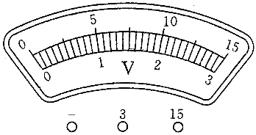
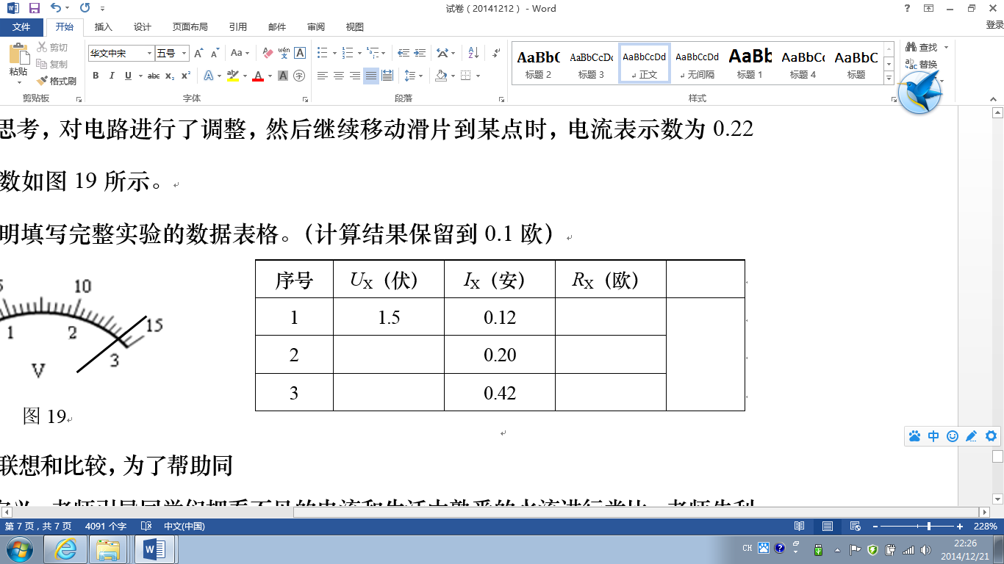
图20 表2

30．学习了压力，小明认为受力面所受压力的大小总等于施力物的重力大小。为了验证这一想法是否正确，小明进行了一系列实验研究。他先用弹簧测力计测出3个材料、表面粗糙程度都相同的物体A、B和C的重力，测得它们的重力分别为5.0牛、10.0牛和15.0牛。然后小明将物体A分别放在跟水平方向夹角不同的三个受力面上（受力面的材料、表面粗糙程度均相同），物体A保持静止，再用压力传感器测出物体A对三个受力面的压力大小，实验装置如图21所示。最后小明换用物体B和C重复上述实验，并将实验数据分别记录在表（一）、（二）和（三）中。
图21
甲受力面 乙受力面 丙受力面
A
5°
A
10°
15°
A

表（一）甲受力面序号物体重力（牛）压力（牛）1物体A5.04.982物体B10.09.963物体C15.014.94
表（二）乙受力面序号物体重力（牛）压力（牛）4物体A5.04.935物体B10.09.866物体C15.014.79
表（三）丙受力面序号物体重力（牛）压力（牛）7物体A5.04.838物体B10.09.669物体C15.014.49

[来源:Z*xx*k.Com]

①分析比较实验序号1、4、7或2、5、8或3、6、9中的数据可知：同一物体，静止在不同受力面上时，受力面所受压力随着受力面与水平方向夹角增大而减小。
②通过①的结论可知小明同学的想法是________的（选填“正确”或“错误”）。
（12）

③分析比较实验序号1、2、3或4、5、6或7、8、9中的数据可知：当材料、表面粗糙程度相同的不同物体，静止在同一受力面上时，受力面所受压力________。
（13）

④进一步综合分析比较表一或表二或表三的实验数据中压力与重力的比值关系可知：________。
（14）

⑤进一步综合分析比较表一和表二和表三的实验数据可知：同一物体，静止在与水平方向的夹角不同受力面上时，________。
（15）

2014学年第一学期初三物理教学质量检测试卷
答案及评分标准
题 号 |  | 答案及评分标准
一、20分  （每题2分） |  | 1．C。 2．B。 3．A。 4．C。 5．D。  6．D。 7．B。 8．D。 9．C。 10．B。[来源:学科网ZXXK]
二、27分  （第17题每格2分，其余每格1分） |  | 11．220；串联；节能灯正常发光时消耗的电功率为15瓦。 12．压强；大气压；阿基米德原理。13．7350；0.25；2.45×10⁷。14．1.5；20；72；20。 15．250；0.65；833。 16．变小；变小；变小。 17．①A₂； ②R₁和 R₂都断路。18．①化学；电。②正；③问题合理即可。
三、6分  （每题2分） |  | 19．力的大小和方向各1分。  20．每个圆圈填正确1分。  21．每根导线1分。
四、[来源:学.科.网Z.X.X.K]  27分 | 22.[来源:学.科.网]  （4分） | F_{浮}＝ρ_{水}gV_{排} 2分  ＝1.0×10³千克/米³×9.8牛/千克×2×10⁻³米³ 1分[来源:学科网]  ＝19.6牛 1分
四、[来源:学.科.网Z.X.X.K]  27分 | 23.  （5分） | ①W＝W_{乙}-W_{甲}＝2015.1千瓦时-2014.9千瓦时=0.2千瓦时 1分P=W/t 1分  =0.2千瓦时/0.25时=0.8千瓦 1分  ②I=P/U 1分  =800瓦/220伏=3.6安 1分
四、[来源:学.科.网Z.X.X.K]  27分 | 24.  （9分） | ①U₁＝IR₁＝0.5安×10欧＝5伏 1分  ②U₂＝U－U₁＝23伏－5伏＝18伏 1分  P₂＝U₂I 1分  ＝18伏×0.5安＝9瓦 1分  ③当U_{0max}＝15伏时，I _{max}＝2安，  R₀＝U_{0max}/ I _{max} 1分  ＝15伏/2安＝7.5欧 1分  当R_{2max}＝50欧时，  U_{0min}＝R₀/R_{2max}（U－U_{0min}） 1分  U_{0min}＝7.5欧/50欧（23伏－U_{0min}）  U_{0min}＝3伏 1分  △U₀＝U_{0max}－U_{0min}＝15伏－3伏＝12伏 1分
 | 25.  （9分） | ①m_{甲}＝ρ_{甲}V_{甲} 1分  ＝1.0×10³千克/米³×5×10⁻³米³＝5千克 1分  ②F_{桌}＝G_{A}+G_{甲}＝4牛+5千克×9.8牛/千克＝53牛 1分  p_{桌}＝F_{桌}/S_{A}  ＝53牛/（2×10⁻³米²）＝2.65×10⁴帕 1分  ③p_{甲}＝p_{乙}  ρ_{甲}gh_{甲}＝ρ_{乙}gh_{乙} 1分  ρ_{甲}/ρ_{乙}＝h_{乙}/h_{甲}＝5h/4h＝5/4 1分  现从两容器中分别“倒入”高为△h的液体后， 1分  F_{甲}‘＝F_{乙}‘  ρ_{甲}gh_{甲}‘S_{甲}＝ρ_{乙}gh_{乙}‘S_{乙}  ρ_{甲}g（h_{甲}+△h）S_{甲}＝ρ_{乙}g（h_{乙}+△h）S_{乙} 1分  ρ_{甲}g（4h+△h）×2×10⁻³米²＝ρ_{乙}g（5h+△h）×2.1×10⁻³米²  △h＝1.25 h 1分
 | 25.  （9分） | 说明：在计算中，有关单位错写、漏写，总扣1分。
五、  20分 | 26~28  （9分） | 26.U形管压强计；液体内部压强大小与什么因素有关；变大。  27.托里拆利；大气压值；不变。  28. 1.1；浸在液体中的物体是否受到浮力；浸没在不同液体中的同一物体所受的浮力大小与液体密度的关系。  (说明：每格1分。)
五、  20分 | 29.  （5分） | - 7.5； 1分  ④  （说明：每一序号1分，${\overline{R}}_{X}$ 1分。）
  序号 |  |  |  | ${\overline{R}}_{X}$（欧）
  1 |  |  | 12.5 | 12.5
  2 | 2.5 |  | 12.5 | 12.5
  3 | 5.2 |  | 12.4 | 12.5
五、  20分 | 30.  （6分） | ②错误。  ③与物体重力成正比。  ④当材料、表面粗糙程度相同的不同物体，静止在同一受力面上时，压力与重力的比值相同。  ⑤受力面与水平方向的夹角越大，压力与重力的比值越小。  （说明：②、③每格1分；④、⑤每格2分）

